达内软件测试实战课程
适合学员：技术进阶、应届毕业生、在职转行
使用教材：线下授课
授课时间：周末业余班、全日制脱产班
授课班型：就业班、进阶班
课程简介：达内软件测试课程包含当前火爆的编程语言——Python，学完后可以做人工智能测试、Python自动化测试、接口测试等高端测试。
全日制 | O2O双师：5天/周，9:00 -18:00 | 450学时 | 4个月
业余班 | 双师教学：2次/周，19:30 - 22:30 | 450学时 | 7个月

课程特色：
- 免费重修
- 7天免费试学
- 签署就业协议，符合条件可退还学费
- 精细化的分级教学
- 颠覆式名企真实项目驱动
- 拥抱ABC，紧跟时代技术潮流
课程详情：
- 软件测试核心技术
操作系统及Web基础
软件测试方法
测试管理工具
功能测试项目
- 测试开发技术与白盒测试
数据库技术
Python程序设计与白盒测试
Linux

- Selenium自动化测试和接口测试技术
Selenium自动化测试
Selenium项目
接口测试技术
接口测试项目
- LoadRunner性能测试和手机自动化测
LoadRunner性能测
性能测试项目
手机自动化测
简历指导，面试指导，技术指导，模拟面试题分析，项目指

软件测试讲师介绍

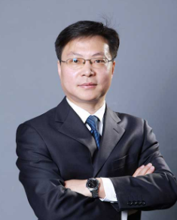
软件测试教研总监 赵东升
教龄：十八年软件开发和测试工作经验
教学背景：全国首批由国家工业和信息化部授予的中国服务外包技能 考 试 注 册 讲 师， 世界知名白盒测试工具Parasoft 公司认证高级测试工程师和资深培训讲师。
授课风格：讲课细致、条理清晰，重点突出，深入浅出。


软件测试实战讲师 郑学晶
教龄：十多年软件测试和开发工作经验
教学背景：软件测试行业专家，精通功能自动化测试工具，项目涵盖金融、医疗、互联网推广等多个领域，拥有多年授课经验。
授课风格：授课深入浅出、注重理论实战相结合。

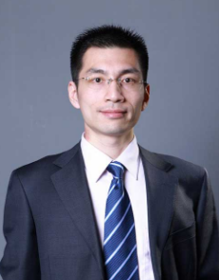
软件测试实战讲师 卢建宇
教龄：14 年 软 件 开 发、 软件测试与技术培训经验
教学背景：北京航空航天大学软件工程硕 士，14 年 软 件 开 发、 软件测试与技术培训经验，历任高级软件工程师、项目经理、测试经理、系统架构师，多次主持开发国家级项目，涉及电信、金融、物流行业。
授课风格：授课生动形象，简洁明快，精辟透彻、深入浅出，富有耐心，深受学员好评。

